REKONSTRUKCE DĚTSKÉHO HŘIŠTĚ V AREÁLU ZŠ A MŠ HRÁDEK

A Textová část

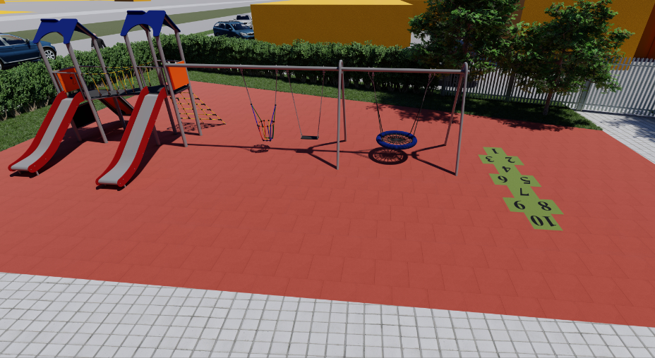

MÍSTO STAVBY: Katastrální území Hrádek, pozemek parc. č. 721
ŽADATEL: Obec Hrádek
VYPRACOVAL: Obec Hrádek
DATUM: 12/2020

